

TECHNINĖ SPECIFIKACIJA

- BENDRA INFORMACIJA

*Taikomos tik techninės specifikacijos nuostatos, kurios aktualios I POD

  - Informatikos ir ryšių departamentas prie Lietuvos Respublikos vidaus reikalų ministerijos (toliau – Perkančioji organizacija arba Informatikos ir ryšių departamentas), Šventaragio g. 2, LT-01510 Vilnius, įmonės kodas 188774822 numato įsigyti Nacionalinės Šengeno informacinės sistemos (N.SIS II) techninės priežiūros ir remonto paslaugas.
  - Pirkimo objektas - Nacionalinės Šengeno informacinės sistemos (N.SIS II) techninės priežiūros ir remonto paslaugos (toliau – Paslaugos). Pirkimo objektą sudaro:
  - Pirma pirkimo objekto dalis:
2.1.1. N.SIS II ir susijusių registrų bei informacinių sistemų techninės ir sisteminės programinės įrangos profilaktinė priežiūra;
2.1.2. N.SIS II ir susijusių registrų bei informacinių sistemų techninės ir sisteminės programinės įrangos sutrikimų šalinimas;
  - Antra pirkimo objekto dalis:
2.2.1. N.SIS II duomenų bazės, aplikacijų, rezervinio duomenų kopijavimo sistemos, duomenų perdavimo SAN ir LAN tinklų įrangos, veikiančių projektavimo, testavimo ir gamybinėse aplinkose, funkcionalumų konfigūravimas ir modernizavimas;
2.2.2. N.SIS II ir susijusių registrų bei informacinių sistemų taikomosios programinės įrangos priežiūra.
- Paslaugos įsigyjamos N.SIS II bei susijusių registrų ir informacinių sistemų techninei infrastruktūrai, veikiančiai projektavimo, testavimo ir gamybinėse aplinkose.
- Paslaugos finansuojamos Lietuvos Respublikos biudžeto ir projekto Nr. LT/2019/VSF/3.2.1.2 „N.SIS techninės priežiūros ir remonto paslaugų pirkimas 2019-2021 metams“ (toliau – projektas) lėšomis.
2013 m. balandžio 9 d. pradėjo veikti antrosios kartos Šengeno informacinė sistema (SIS II). Projektu siekiama vykdyti nacionalinės antrosios kartos Šengeno informacinės sistemos (N.SIS II) ir susijusių registrų bei informacinių sistemų operacinių sistemų, techninės įrangos ir taikomosios programinės įrangos priežiūrą ir remonto paslaugų teikimą, techninės įrangos stebėseną, techninių resursų panaudojimo ir poreikio analizę, techninių parametrų optimizavimą našumui ir saugumui užtikrinti, profilaktinę priežiūrą, sutrikimų diagnostiką ir šalinimą, techninės infrastruktūros funkcionalumo modernizavimą, N.SIS II techninės infrastruktūros komponentų remontą ir keitimą naujais, siekiant užtikrintas įdiegtos N.SIS II nepertraukiamą veikimą, tvarkomų duomenų prieinamumą, konfidencialumą ir vientisumą, nenutrūkstamą N.SIS II sąveiką su Centrine antros kartos Šengeno informacine sistema (toliau – C.SIS II) ir susijusiais registrais bei informacinėmis sistemomis.
N.SIS II šiuo metu veikia su „Nacionaline kopija“ ir be „Centrinių užklausų“ funkcijos. Visus nacionalinius perspėjimus susijusiuose registruose, nurodytuose Lietuvos nacionalinės antrosios kartos Šengeno informacinės sistemos nuostatų, patvirtintų Lietuvos Respublikos vidaus reikalų ministro 2007 m. rugsėjo 17 d. įsakymu Nr. 1V-324 „Dėl Lietuvos nacionalinės antrosios kartos Šengeno informacinės sistemos nuostatų patvirtinimo“ (toliau – N.SIS II nuostatai) 17 punkte, rengia šių registrų tvarkytojai. N.SIS II ir susijusių registrų ir informacinių sistemų techninė infrastruktūra (tarnybinės stotys, duomenų saugyklos, rezervinio kopijavimo įrenginiai, duomenų perdavimo tinklai, sisteminė programinė įranga ir pan.) yra Informatikos ir ryšių departamente prie Vidaus reikalų ministerijos (toliau – IRD) arba jos administruojama. IRD pagal N.SIS II nuostatus paskirtas ir pagal SIS II reglamento 7 straipsnį veikia kaip N.SIS II techninės priežiūros tarnyba ir nacionalinis kontaktų centras SIS II klausimais.
Projekto administravimą, koordinavimą ir diegimo funkcijas N.SIS II priežiūros ir paslaugų teikimo metu taip pat atliks IRD.

1.1. Projekto tikslai ir uždaviniai

Projekto tikslas – užtikrinti įdiegtos Nacionalinės Šengeno informacinės sistemos (toliau – N.SIS II) nepertraukiamą veikimą, tvarkomų duomenų prieinamumą, konfidencialumą ir vientisumą, nenutrūkstamą N.SIS sąveiką su Centrine antros kartos Šengeno informacine sistema (toliau – C.SIS II) ir susijusiais registrais bei informacinėmis sistemomis (toliau – susijusios IS arba nacionalinės sistemos).
Šiam tikslui pasiekti projekto metu bus vykdomos šio veiklos:
1. N.SIS II ir susijusių IS techninės ir programinės įrangos profilaktinė priežiūra, sutrikimų šalinimas ir techninės infrastruktūros remontas. Profilaktinę priežiūrą sudaro: techninių parametrų optimizavimas našumui ir saugumui užtikrinti, naudojamų techninių ir programinės įrangos resursų optimizavimas, galimų sutrikimų ar resursų trūkumo prognozė, programinės įrangos atnaujinimų ir pataisymų diegimas, N.SIS II ir susijusių IS administratorių konsultavimas N.SIS II ir susijusių IS eksploatavimo klausimais.
2. N.SIS II ir susijusių IS duomenų bazių, aplikacijų, rezervinio duomenų kopijavimo sistemų, duomenų perdavimo SAN ir LAN tinklų įrangos funkcionalumo konfigūravimas ir modernizavimas: detalių techninių reikalavimų papildomam funkcionalumui rengimas ir derinimas, papildomo funkcionalumo programavimas ir testavimas, naudojamų techninių ir taikomųjų programinių resursų optimizavimas, diegimas ir bandymai, techninės dokumentacijos rengimas, techninių priemonių tiekimas, techninės ir programinės įrangos diegimas ir bandymai, naudotojų ir administratorių mokymas.
3. N.SIS II ir susijusių IS taikomosios programinės įrangos priežiūra: taikomosios programinės įrangos optimizavimas, sutrikimų diagnostika bei šalinimas, programinės įrangos pakeitimai ta apimtimi, kiek tai būtinas suderinamumas su technine infrastruktūra, kibernetinio saugumo užtikrinimo didinimas.

- N.SIS II DUOMENŲ BAZIŲ SISTEMA IR JOS TECHNINĖ INFRASTRUKTŪRA

Šengeno informacinės sistemos duomenų pagrindą sudaro perspėjimai apie asmenis, transporto priemones, ginklus, dokumentus bei kitus numeruojamus daiktus.
Lietuvos Respublikos teisėsaugos institucijos, migracijos tarnybos perspėjimus apie asmenis ir kitus objektus skelbia/taiso/nutraukia Lietuvos nacionaliniuose registruose. Tuose pačiuose registruose ir kitose susijusiose informacinėse sistemose valstybės sienos apsaugos, teisėsaugos, migracijos ir kitų institucijų pareigūnai tikrina ar asmeniui/objektui nėra galiojančių perspėjimų nacionalinėje ir Šengeno erdvėse. SIRENE biuro darbuotojai nacionaliniuose registruose tvirtina arba atmeta perspėjimus, kuriems reikalinga SIRENE tvirtinimas.
Nacionalinės sistemos teikia perspėjimus į N.SIS II informacinę sistemą, iš jos taip pat gauna kitų Šengeno valstybių narių paskelbtų perspėjimų informaciją.
Integruojamų nacionalinių sistemų sąveika projektuojama, remiantis bendrais principais, standartais ir praktika. Tai leidžia be didelių pertvarkymų reaguoti į pakeitimus centrinėse sistemose arba prijungti papildomas nacionalines sistemas.
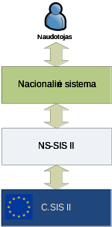
- SIS II sistemų principinė schema
Aukščiau pateiktoje schemoje pavaizduota:
- Naudotojai (valstybės sienos apsaugos, policijos migracijos ir kitų institucijų pareigūnai, SIRENE pareigūnai) dirba su nacionalinių sistemų naudotojo sąsajomis, skelbia/taiso/nutraukia perspėjimus, tikrina perspėjimus apie konkretų asmenį/objektą.
- Nacionalinės sistemos siunčia bei gauna duomenis apie perspėjimus per NS.SIS II programinę sąsają.
- NS.SIS II komunikuoja su centrine Šengeno informacine sistema – perduoda ir gauna informaciją apie visų Šengeno narių paskelbtus perspėjimus apie asmenį/objektą.

SIS II sistemos ir komponentai.

Šiame skyriuje detalizuojamos SIS II sistemos ir komponentai.
Šengeno informacinių visumą galima suskaidyti į šias zonas:
- Naudotojų aplikacijos – nacionalinės sistemos, kur naudotojai per grafinę naudotojo sąsają tvarko nacionalinius ir Šengeno perspėjimus.
- Vidinis sluoksnis – tai komponentai nematomi naudotojui, tačiau juose kaupiama, apdorojama, transformuojama ir saugoma Šengeno perspėjimų informacija.
- Išorinės sistemos – tai įvairios išorinių institucijų informacinės sistemos, kurioms būtina gauti informaciją apie nacionalinius ir Šengeno perspėjimus.
- Registracijos sistemos – informacinės sistemos/registrai, arba jų „snapshotai“, kuriuose registruoti visi Lietuvos asmenys, juridiniai asmenys, ginklai, dokumentai ir kiti objektai. Iš šių registrų nacionalinės Šengeno informacinės sistemos (naudotojų aplikacijos) gauna anketinius ir kitokius asmens duomenis, taip pat techninius transporto priemonių, dokumentų duomenis.
- Centrinė Šengeno sistema – Europos komisijos centrinė Šengeno informacinė sistema, kur saugomi visų Šengeno narių perspėjimai.
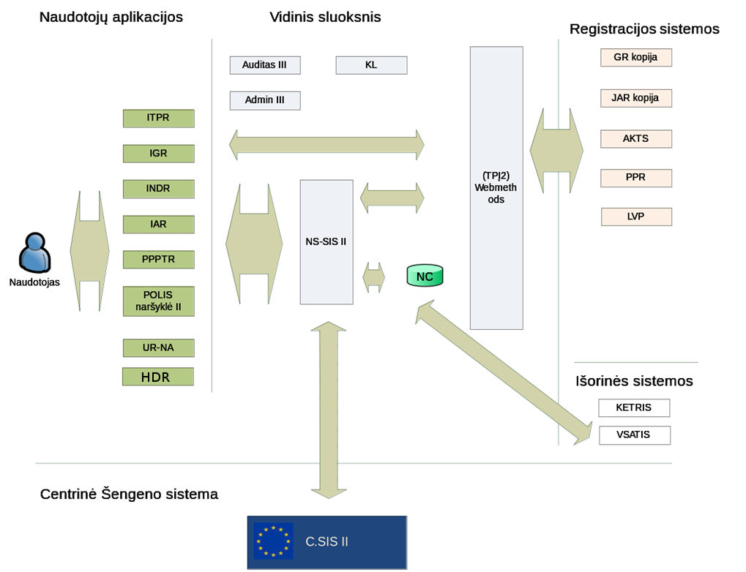
- Bendroji architektūra

Pagrindinės NS.SIS II funkcijos įgyvendinamos vidiniame integracijos sluoksnyje. Jame vykdomas pranešimų priėmimas, transformavimas ir persiuntimas. Bendravimas su kitomis sąveikaujančiomis sistemomis vyksta teikiant ir kviečiant „web paslaugas“ bei naudojant JMS pranešimų eiles.
Vidinis sluoksnis realizuoja tokias paslaugų ir funkcijų grupes:
- Pranešimų mainai su CS.SIS II;
- Pranešimų mainai su nacionalinėmis sistemomis;
- Informacijos paėmimas iš kitų išorinių ir CDB sistemų;
- Vartotojų administravimas ir sauga;
- Papildomos paslaugos ir funkcijos.

Naudotojų aplikacijos.

Naudotojų aplikacijos – visi registrai ir informacinės sistemos, kurios tiesiogiai susijusios su Šengeno perspėjimais, kurie leidžia paskelbti/koreguoti/nutraukti perspėjimą Šengeno informacinėje sistemoje, tikrinti Šengeno perspėjimus.
ITPR – ieškomų transporto priemonių registras. Įgalina skelbti/koreguoti/nutraukti/tikrinti kelių transporto priemonių, industrinių įrenginių, laivų, orlaivių, valstybinių numerių ženklų nacionalinius ir Šengeno perspėjimus.
IGR – ieškomų ginklų registras. Įgalina skelbti/koreguoti/nutraukti/tikrinti ieškomų ginklų nacionalinius ir Šengeno perspėjimus.
INDR – ieškomų ir rastų numeruotų ir individualius požymius turinčių daiktų ir dokumentų registras. Įgalina skelbti/koreguoti/nutraukti/tikrinti dokumentų ir kitų numeruotų daiktų nacionalinius ir Šengeno perspėjimus.
IAR – ieškomų asmenų, neatpažintų lavonų ir nežinomų bejėgių asmenų žinybinis registras. Įgalina skelbti/koreguoti/nutraukti/tikrinti asmenų nacionalinius ir Šengeno perspėjimus.
PPPTR – prevencinių poveikio priemonių taikymo registras. Įgalina skelbti/koreguoti/nutraukti/tikrinti asmenų nacionalinius ir Šengeno perspėjimus, susijusius su prevencinio poveikio priemonėmis.
POLIS naršyklė II – naršyklė, kurioje pareigūnai ieško visų su asmeniu/objektu susijusių duomenų (tame tarpe ir nacionalinių bei SIS II perspėjimų).
UR-NA – užsieniečių registro nepageidaujamų asmenų modulis. Įgalina skelbti/koreguoti/nutraukti/tikrinti asmenų nacionalinius ir Šengeno perspėjimus dėl nepageidaujamų asmenų.
Naudotojų aplikacijos nacionalinius perspėjimus saugo savo reliacinėse bazėse. SIS II perspėjimus nacionalinės sistemos perduoda bei gauna iš NS-SIS II per NS-SIS II sąsają.

Vidinis sluoksnis.

Vidiniam sluoksniui priklauso sistemos, kurios naudotojui nematomos. Šios sistemos atlieka integravimo, transformavimo, duomenų saugojimo funkcijas. Šių aplikacijų pagalba programuotojai ir sistemų administratoriai konfigūruoja ir valdo N.SIS ir nacionalines IS.
KL – klasifikatorių posistemė. Šioje posistemėje saugomi nacionalinių sistemų ir Šengeno klasifikatoriai bei jų reikšmės.
AUDIT III - naudotojų auditavimo sistema. Šioje sistemoje kaupiami ir peržiūrimi naudotojų veiksmai, kuriuos jie atliko naudotojų aplikacijose.
ADMIN III – naudotojų administravimo sistema. Šioje sistemoje registruojami naudotojai, jų prieigos parametrai (prisijungimo vardas, slaptažodis) bei rolės.
NC –C.SIS II duomenų bazės Lietuvos nacionalinė kopija. NC saugomi visi Šengeno perspėjimai. NC skirta tik Lietuvos Respublikos reikmėms. NC padidina Šengeno duomenų pasiekiamumą.
NS.SIS II – tarpinis komponentas, užtikrinantis ryšį su centrine Šengeno informacine sistema C.SIS II bei NC.

NS.SIS II komponentai.

NS.SIS II komponentas priima iš susijusių nacionalinių sistemų duomenis apie perspėjimus (paskelbimus/koregavimus/nutraukimus) ir persiunčia juos į C-SIS II. Jei C.SIS II dėl įvairių priežasčių tampa nepasiekiamas, NS.SIS II toliau priima ir apdoroja pranešimus ir persiunčia juos į C.SIS II kai jis vėl tampa pasiekiamas.
NS.SIS II iš C.SIS II priima „broadcast“ pranešimus apie paskelbtus perspėjimus ir juos talpina NC.
NS.SIS II taip pat aptarnauja nacionalinių sistemų paieškų užklausas. NS.SIS II išlaiko originalią CS.SIS sąsają aprašomą ICD dokumente. NS.SIS II užklausas vykdo iš NC. NC duomenų bazę apkrauna tik nacionalinės sistemos, tokiu būdu užklausos yra našesnės. Jei C.SIS II dėl įvairių priežasčių tampa nepasiekiamas, į NS.SIS II siunčiamų užklausų tai visiškai neįtakoja, nes jos vykdomos NC. Taip užtikrinamas didelis Šengeno duomenų pasiekiamumas nacionalinėms sistemoms.
NS.SIS II detaliai aprašomas dokumente „NS-SIS II architektūra“.

SIS II tinklo topologija.

SISII ryšio tiekėjai kiekvienoje Šengeno valstybėje įrengia saugaus SIS II tinklo mazgą LNI (Local National Interface).
LNI žymi ribą tarp nacionalinės terpės ir centrinės terpės. Kiekviena Šengeno valstybė narė atsako už nacionalinių duomenų perdavimo bei saugos užtikrinimą. Tam panaudojama NS.SIS II komponentas. Už centrinės terpės duomenų perdavimą atsako C.SIS II valdymo organizacija. NS.SIS II iš vienos pusės palaiko ryšį su C.SIS-II, iš kitos – su nacionalinių sistemų visuma.
NS.SIS II tiesiai komunikuoja su C.SIS II prieigos tašku LNI per ryšio adapterius, numatytus NS.SIS II sprendime. Kitas adapterių rinkinys palaiko ryšį su nacionalinių sistemų visuma. Tam numatyta eilė protokolų ir duomenų formatų.
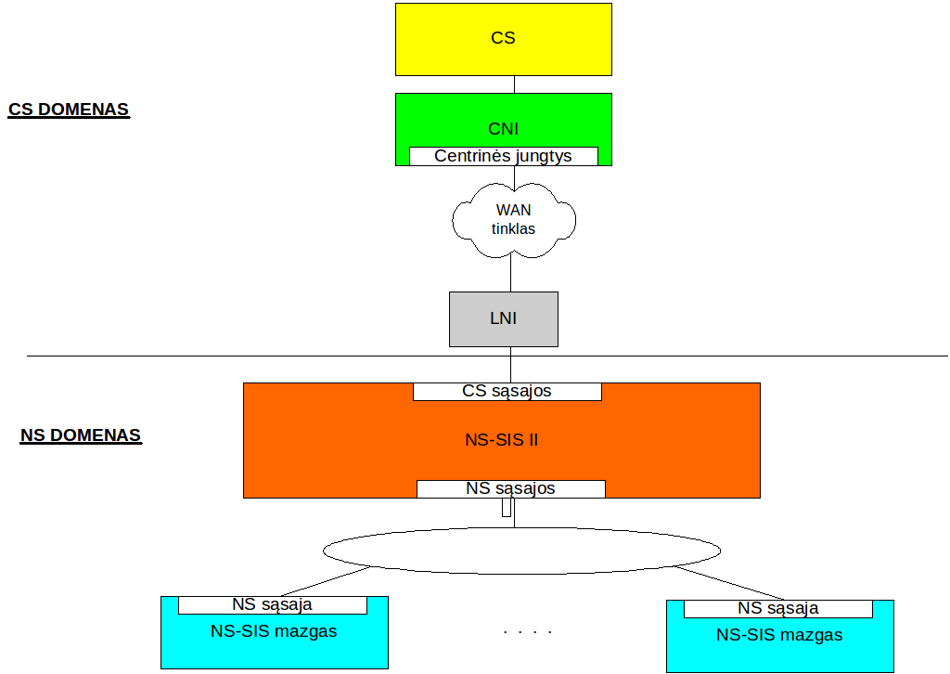
- NS.SIS II komunikacijos principai

NS.SIS II pagrindą sudaro notifikacijų procesoriai, prijungti prie įvairių veiklos procesą įgyvendinančių komponentų. Loginiu požiūriu, notifikacijų procesoriai veikia tarsi aplikacijų magistralė. Klientų pranešimai iš centrinės arba nacionalinės pusės patenka į magistralę ir juos apdoroja notifikacijų srauto aplikacija, kuri toliau parenka tinkamus veiklos proceso komponentus. Notifikacijų procesoriai grąžina rezultatų pranešimus klientams. Viena užklausos notifikacija gali sulaukti daugiau negu vienos rezultatų notifikacijos.
NS.SIS II architektūrą sudaro keturios pagrindinės dalys:
- Sąsaja su nacionalinių sistemų visuma;
- Vartai į SIS II centrinę sistemą ir pranešimų apdorojimo funkcionalumas;
- Sąsaja su SIS II centrine sistema;
- Nacionalinės kopijos (NC – National Copy) palaikymas.

Nacionalinė kopija.

Šis komponentas suteikia galimybę palaikyti centrinės sistemos duomenų kopiją (ta apimtimi, kurią nurodo šaliai parinktas centrinės sistemos vartotojo profilis). NC komponentas pilnai įgyvendina duomenų vientisumo (data consistency) protokolą. Atskiras NS.SIS II gali palaikyti tik vieną nacionalinę kopiją. Nacionalinės kopijos palaikymui NS.SIS II remiasi duomenų platinimo ir duomenų vientisumo (broadcast and data consistency) paslaugomis, teikiamomis centrinėje sistemoje pagal SIS II ICD reikalavimus.
Nacionalinė kopija palaikoma tik remiantis pranešimų srautu iš centrinės sistemos. Reikia pabrėžti, kad jokie nacionaliniai pranešimai nepatenka tiesiai į nacionalinę kopiją. Jie grįžta iš centrinės sistemos, vykdant duomenų platinimą kartu su kitų Šengeno šalių pranešimais.

Išorinės sistemos.

Išorinės sistemos gauna duomenis apie nacionalinius ir Šengeno perspėjimus iš N.SIS II.
- VSATIS – valstybės sienos apsaugos tarnybos informacinė sistema. Gauna duomenis apie asmens, asmens dokumento, transporto priemonės ir kitus perspėjimus.
- KETRIS – Kelių transporto priemonių registras ir Kelių transporto priemonių vairuotojų registras.

Registracijos sistemos.

Registracijos sistemose registruojami Lietuvos piliečiai, juridiniai asmenys, bei kiti objektai – dokumentai, civiliniai ginklai ir kiti numeruojami daiktai. SIS II sistemos šiuos duomenis naudoja paskelbimo metu asmens anketiniams arba objekto techniniams duomenims užpildyti.
Pagrindinės sistemos yra šios:
- GR kopija – Gyventojų registro kopija, iš kur atsisiunčiami gyventojo anketiniai duomenys.
- JAR kopija – Juridinių asmenų registras
- AKTS – adresų komponentė, nacionalinėse sistemų naudojama adresų informacijai gauti
- PPR –policijos personalo posistemė. Nacionalinės sistemos naudoja PPR prisijungusio pareigūno duomenims paimti.
- LVP– Policijos licencijuojamos veiklos sistema. IGR naudoja šį registrą ginklo techniniams duomenims bei savininko duomenims užkrauti.
- KTPR kopija – Kelių transporto priemonių registro kopija naudojama ITPR perspėjimų duomenims tvarkyti.
- KTPVR kopija - Kelių transporto priemonių vairuotojų registro kopija naudojama ITPR perspėjimų duomenims tvarkyti.
Nacionalinės sistemos tiesiogiai susijusios su SIS II (IAR, PPPTR, INDR, ITPR, IGR, Polis naršyklė, HDR, UR-NA) realizuojamos kaip web aplikacijos, kurios veikia aplikacijų serveriuose.
Nacionalinę sistemą sudaro šie pagrindiniai moduliai:
- Vartotojo sąsaja – atsakinga už duomenų prezentaciją naudotojui.
- Veiklos logika – atsakinga už sistemos veiklos logikos realizavimą, algoritmų, skaičiavimų, duomenų apdorojimo ir saugojimo duomenų bazėje procesus. Veiklos logika taip pat autorizuoja naudotojo veiksmus (naudojant ADMIN III) ir audituoja naudotojo veiksmus AUDIT III sistemoje.
- SIS II modulis – atsakingas už informacijos mainus su NS.SIS II.
Žemiau esančioje schemoje pateikta principinė nacionalinės sistemos architektūra, jos moduliai ir ryšiai su susijusiomis sistemomis.
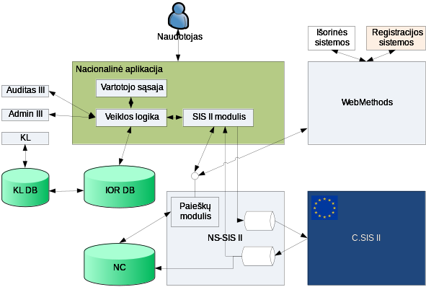
- Nacionalinės sistemos architektūra

- N.SIS II TECHNINĖS ĮRANGOS IR OPERACINIŲ SISTEMŲ SPECIFIKACIJA

- N.SIS II (WebMethods) serveris:
- Modelis IBM 3650 M2
- CPU 2x Intel(R) Xeon(R) CPU 5160 3.00GHz
- Operatyvioji atmintis (RAM) 10 GB
- Kietasis diskas (HDD) 146 GB
- REDHAT 5u5 64bit
- N.SIS II aplikacijų serveris:
- Virtuali mašina 8 vCPU
- Operatyvioji atmintis (RAM): 16 GB
- Kietasis diskas (HDD) 150 GB
- REDHAT AS 4.8. 64 bit.
- Apache Tomcat 6.0.36/ Oracle AS 10 1.3.5.0
- (Fizinis serveris naudojamas virtualizacijai - IBM 3850 M2; CPU 4 x Intel(R) Xeon(R) CPU X7460 @ 2.66GHz)
- NSIS II duomenų bazės serveris 2 vnt.
Virtuali mašina 6 vCPU
Operatyvioji atmintis (RAM): 128 GB
Kietasis diskas (HDD) 150 GB
CentOS 6 64 bit
Oracle Database 10g Enterprise Edition 10.2.0.5.0 -64 bit
- Duomenų saugyklos IBM Storwize V7000, IBM DS 5020.IBM DS 3950, IBM DS4700.
- Juostų biblioteka IBM TS3310 Tape Expansion Module.
- NSIS centralizuoto valdymo tarnybinės stotys IBM xSeries 3550, operacinė sistema Microsoft Windows Server 2003 Standart Edition.
- Tarnybinių stočių duomenų perdavimo SAN ir LAN tinklo aktyvinė įranga SAN komutatoriai IBM TotalStorage SAN16B-2, LAN tinklo komutatoriai Cisco Catalyst 2960, 3560.
- SAN diskų masyvų virtualizavimo įranga IBM System Storage SAN Volume Controller , 2145-8F4, 2145-8G4.
- Specializuota didelio našumo tarnybinių stočių techninės įrangos išorinė valdymo konsolė IBM HMC
- N.SIS modulinių tarnybinių stočių talpykla IBM BladeCenter H (88525TG)N.SIS „Blade” tipo tarnybinės stotys IBM BladeCenter HS23 S/N: 06NZRE7, 06NZRE8, 06NZRE9, 06NZRF0 operacinė sistema REDHAT AS 4.8 64bit,
- Rezervinio duomenų kopijavimo sistema, veikianti „IBM Tivoli Storage Manager“ pagrindu.

- PASLAUGŲ SPECIFIKACIJA

4.1. Pirma pirkimo objekto dalis:
4.1.1. N.SIS II ir susijusių IS techninės ir sisteminės programinės įrangos profilaktinė priežiūra.
Tiekėjo įgalioti specialistai pagal Perkančiosios organizacijos poreikį ir el. paštu pateiktą paraišką atlieka N.SIS II operacinių sistemų, techninės įrangos profilaktinę priežiūrą. Įgalioti tiekėjo ir Perkančiosios organizacijos specialistai suderina reikalavimų specifikaciją, paslaugų apimtis ir tiekėjo specialistų darbo grafiką, tvarką (šie susitarimai užfiksuojami raštiškai ir tampa paraiškos priedu).
Profilaktinę priežiūrą sudaro:
- techninių parametrų optimizavimas našumui ir saugumui užtikrinti,
- naudojamų techninių ir programinės įrangos resursų optimizavimas,
- galimų sutrikimų ar resursų trūkumo prognozė,
- programinės įrangos atnaujinimų ir pataisymų diegimas,
- sistemos administratorių konsultavimas sistemos eksploatacijos klausimais.
Tiekėjo įgalioti specialistai pagal poreikį peržiūri ir suderina sistemos techninius parametrus siekiant pagerinti sistemos darbo našumą ir užtikrinti saugumą. Visų pakeistų parametrų sąrašas pateikiamas perkančiajai organizacijai kartu su paslaugų perdavimo–priėmimo aktu.
Sistemos techninės ir programinės įrangos gamintojams išleidus atnaujinimų ar pataisymų paketus, jų diegimas atliekamas pagal suderintą su Perkančiąja organizacija grafiką, atsižvelgiant į galimą sistemos stabdymo poreikį, galimus sutrikimus ir veikimo atstatymą nesėkmės atveju.

4.1.2. N.SIS II ir susijusių IS techninės ir sisteminės programinės įrangos sutrikimų šalinimas:
- sutrikimo priežasčių diagnostika,
- sistemos veikimo atstatymas,
- sutrikimų prevencijos rekomendacijų pateikimas ir įgyvendinimas.
- funkcionalumo sutrikimai, dėl kurių neįmanomas visiškai sklandus sistemos darbas, dėl ko reikalingas programinės įrangos veikimo optimizavimas/konfigūravimas.
Incidentų sprendimas vykdomas pagal šios specifikacijos 5.3 punkte nustatytas procedūras I ir II prioriteto kreipiniams.
Perkančiosios organizacijos atsakingi asmenys apie sutrikimus telefonu informuoja tiekėjo įgaliotus specialistus.
Siekiant maksimalaus sutrikimų šalinimo operatyvumo, Perkančioji organizacija sudaro sąlygas įgaliotiems tiekėjo specialistams atvykti į Perkančiosios organizacijos patalpas ištisą parą.
4.2. Antra pirkimo objekto dalis
4.2.1. N.SIS II duomenų bazės, aplikacijų, rezervinio duomenų kopijavimo sistemos, duomenų perdavimo SAN ir LAN tinklų įrangos, veikiančios projektavimo, testavimo ir gamybinėse aplinkose, funkcionalumų konfigūravimas ir modernizavimas:
- detalių techninių reikalavimų papildomam funkcionalumui rengimas ir derinimas,
- papildomo funkcionalumo programavimas ir testavimas,
- naudojamų techninių ir taikomųjų programinių resursų optimizavimas,
- diegimas ir bandymai,
- techninės dokumentacijos rengimas,
- techninių priemonių tiekimas,
- techninės ir programinės įrangos diegimas ir bandymai,
- infrastruktūros dokumentavimas,
- naudotojų ir administratorių mokymas.
Perkančiosios organizacijos atsakingi asmenys el. paštu pateikia paraišką atlikti N.SIS II sistemos funkcionalumo plėtrą. Įgalioti tiekėjo ir Perkančiosios organizacijos specialistai suderina reikalavimų specifikaciją, paslaugų apimtis ir tiekėjo specialistų darbo grafiką, įdiegimo ir bandymų procedūras, naudotojų ir administratorių mokymo tvarką (šie susitarimai užfiksuojami raštiškai ir tampa paraiškos priedu).

4.2.2. N.SIS II taikomosios programinės įrangos ( 1 lentelė) priežiūros paslauga:
- taikomosios programinės įrangos optimizavimo darbai (indeksų analizavimas, naujų indeksų kūrimas, programinės įrangos modifikavimas užtikrinant efektyvų jos veikimą);
- taikomosios programinės įrangos modifikavimas diegiant didesnį duomenų saugumą atitinkančias duomenų keitimosi su kitais registrais ir informacinėmis sistemomis technologijas;
- taikomosios programinės įrangos suderinamumo darbai pereinant prie aukštesnės duomenų bazių valdymo sistemos, operacinės sistemos, aplikacijų serverio programinės įrangos versijos;
- susijusių IS naudotojų administravimo sistemos taikomosios programinės įrangos optimizavimo darbai;
- susijusių IS naudotojų darbo vietų programinės įrangos pritaikymas darbui su nauja biometrinių duomenų nuskaitymo įranga.
Perkančiosios organizacijos atsakingi asmenys el. paštu pateikia paraišką paslaugų teikėjo atsakingiems asmenims. Įgalioti paslaugų teikėjo ir Perkančiosios organizacijos specialistai suderina reikalavimų specifikaciją, paslaugų apimtis ir paslaugų teikėjo specialistų darbo grafiką, įdiegimo ir bandymų procedūras, naudotojų mokymo tvarką (šie susitarimai užfiksuojami raštiškai ir tampa paraiškos priedu).
1 lentelė. N.SIS II sąveika su susijusiais registrais ir informacinėmis sistemomis
Nacionalinės sistemos | Taikomoji programinė įranga | Sąveikos su susijusiais registrais ir informacinėmis sistemomis technologija
Nacionalinė antrosios kartos Šengeno informacinė sistema (N.SIS II) | Oracle branduolio procedūrų paketai,  Application Development Framework (ADF),  Java EE 6,  Java EE 7,  Spring,  Hibernate,  JSF PrimeFaces,  Java Server Pages (JSP) | Oracle branduolio procedūrų paketai,  REST žiniatinklio paslaugos (Web Service),  SOAP žiniatinklio paslaugos (Web Service),  HTTP/ HTTPS užklausos
Užsieniečių registras (UR) | Oracle Forms 10g ir Reports 10g.  Oracle branduolio procedūrų paketai,  Java EE 6,  Java EE 7,  Spring,  Hibernate,  JSF PrimeFaces,  Java Server Pages (JSP) | „Oracle materialized view“ mechanizmas,  Oracle branduolio procedūrų paketai,  REST žiniatinklio paslaugos (Web Service),  SOAP žiniatinklio paslaugos (Web Service),  HTTP/ HTTPS užklausos
Ieškomų asmenų, neatpažintų lavonų ir nežinomų bejėgių asmenų žinybinis registras (IAŽR), Prevencinio poveikio priemonių taikymo registras (PPPTR) | Java Persistence API (JPA),  Java Server Faces (JSF),  Application Development Framework (ADF),  Eclipse,  Birt,  Oracle branduolio procedūrų paketai | „Oracle materialized view“ mechanizmas,  Oracle branduolio procedūrų paketai,  SOAP žiniatinklio paslaugos (Web Service)
Naudotojų administravimo sistema (ADMIN III) | Oracle Forms 10g  Oracle branduolio procedūrų paketai,  Oracle Internet Directory | Oracle branduolio procedūrų paketai,  REST žiniatinklio paslaugos (Web Service)
Naudotojų auditavimo sistema (AUDIT III) | Apache Wicket,  Java Servlet,  Java EE,  Oracle Advanced Queuing,  Oracle branduolio procedūrų paketai | Oracle branduolio procedūrų paketai,  SOAP žiniatinklio paslaugos (Web Service)
Klasifikatorių sistema (KS) | Eclipse  Java Server Faces (JSF),  Spring Framework,  Java Persistence API (JPA) | Oracle branduolio procedūrų paketai,  Oracle materialized view mechanizmas
POLIS naršyklė II | PHP 5.x,  HTML,  CSS,  JavaScript,  JSON,  Oracle branduolio procedūrų paketai,  HTTP/ HTTPS

Kitų institucijų ir įstaigų duomenys, kurie būtini VRM reguliavimo srities įstaigų funkcijoms vykdyti, gaunami:
- naudojant „Oracle materialized view“ mechanizmą,
- HTTP/ HTTPS protokolu parsisiunčiant XML, CSV formato bylas.
Perkančiosios organizacijos atsakingi asmenys el. paštu pateikia tiekėjo atsakingiems asmenims. Tiekėjo asmenys, gavę užpildytą paraišką, el. paštu susisiekia su Perkančiosios organizacijos atsakingais asmenimis ir suderina reikalingų suteikti paslaugų sąrašą bei jų suteikimo laiką (šis sąrašas tampa paraiškos priedu).

- REIKALAVIMAI PASLAUGOMS

5.1. N.SIS II ir susijusių IS techninės priežiūros ir remonto paslaugos pirmai pirkimo objekto daliai (išskyrus šio priedo 4.1.1. papunktį) teikiamos pagal Perkančiosios organizacijos poreikį visą sutarties galiojimo laikotarpį, 24 valandų per parą, 7 dienų per savaitę (toliau – 24x7) režimu.
5.2. N.SIS II ar (ir) susijusių IS, techninės infrastruktūros profilaktika, veiklos optimizavimas, funkcionalumo vystymas pirmai pirkimo objekto daliai (šio priedo 4.1.1. papunktis) ir antrai pirkimo objekto daliai (šio priedo 4.2.1, 4.2.2. papunkčiai) teikiamos pagal Perkančiosios organizacijos poreikį visą sutarties galiojimo laikotarpį. Paslaugos vykdomas darbo dienomis 5 dienų per savaitę 9x5 režimu.
5.3. Perkančiosios organizacijos kreipiniai skirstomi į tris kategorijas:
2 lentelė. Kreipinių kategorijos
Eil.  Nr. | Kreipinio kategorija | Reakcijos laikas (kada pradedama spręsti problema/ įgyvendinti pageidavimas) | Įgyvendinimo laikas (kada atstatomas normalus veikimas/ įgyvendinamas funkcionalumas)
1 | I prioritetas. Pirma pirkimo objekto dalis N.SIS II ar (ir) susijusių IS operacinės sistemos, techninė ir programinė įranga nustojo funkcionuoti, Perkančioji organizacijos pagrįsta nuomone naudotojai negali tęsti darbo (šio priedo 4.1.2. papunktis) | 1 val. | Sprendimo paieška vykdoma nepertraukiamai 24x7 režimu iki visiško problemos pašalinimo, bet ne ilgiau kaip per 6 valandas nuo pranešimo apie incidentą išsiuntimo laiko  Susijusių IS funkcionalumo sutrikimų atstatymo laikas ne vėliau, kaip per 8 val. nuo pranešimo apie incidentą išsiuntimo laiko
2 | II prioritetas. Pirma pirkimo objekto dalis Dideli N.SIS II ar (ir) susijusių IS funkcionalumo sutrikimai, dėl kurių neįmanomas visiškai sklandus sistemos darbas ir galutiniai naudotojai turi galimybę dirbti ne pilnu pajėgumu, dėl ko reikalingas programinės įrangos veikimo  optimizavimas/konfigūravimas (šio priedo 4.1.2 papunktis) | 2 val. | Sprendimo paieška vykdoma darbo valandomis iki visiško problemos pašalinimo, bet ne ilgiau kaip per 3 Perkančiosios organizacijos darbo dienas
3 | III prioritetas. N.SIS II ar (ir) susijusių IS, techninės infrastruktūros profilaktika, veiklos optimizavimas, funkcionalumo vystymas, Pirma pirkimo objekto dalis (šio priedo 4.1.1. papunktis); antra pirkimo objekto dalis (šio priedo 4.2.1, 4.2.2. papunkčiai) | 4 darbo val. | Problemos sprendimas vykdomas darbo valandomis pagal Perkančiosios organizacijos ir paslaugų teikėjo susitarimą
5.4. Pirmos pirkimo objekto dalies 4.1.2 papunkčio I ir II prioriteto kreipiniai paslaugoms teikti yra individualiai apskaitomi Perkančiosios organizacijos Informacinių technologijų ir telekomunikacijų paslaugų valdymo posistemėje (ITT pagalbos sistema).
Perkančiosios organizacijos įgaliotiems asmenims ITT pagalbos sistemoje užregistravus kritinę klaidą ar techninės įrangos gedimą (toliau – incidentas), iš ITT pagalbos sistemos I ir II prioriteto kreipiniai dėl incidento elektroniniu paštu siunčiami į paslaugų teikėjo paslaugų tarnybos sistemą (angl. Service desk). Papildomai telefonu arba elektroniniu paštu pranešama apie užfiksuotą incidentą paslaugų teikėjo įgaliotiems asmenims.
Paslaugų teikėjas, dėl I ir II prioriteto kreipinių turi įgyvendinti šiuos reikalavimus tvarkydamas informaciją apie I ir II prioriteto kreipinius:
- Gautą pranešimą apie incidentą automatiškai ar nedelsiant rankiniu būdu užregistruoti paslaugų teikėjo paslaugų valdymo sistemoje.
- Apie incidento sprendimo būsenas, incidento išsprendimą, paslaugų tiekėjas, el. paštu ittpagalba@vrm.lt, laukelyje „Tema“ ( angl. Subject) nurodydamas tą patį kreipinio numerį, kuris buvo gautas iš Perkančiosios organizacijos, turi informuoti Perkančiąją organizaciją.
Pirmos pirkimo objekto dalies 4.1.1. papunkčio ir antros pirkimo objekto dalies 4.2.1, 4.2.2. papunkčių III prioriteto kreipinys dėl techninės infrastruktūros profilaktinės priežiūros, funkcionalumo plėtros, taikomosios programinės įrangos priežiūros (toliau – keitimai) yra individualiai apskaitomas paslaugų teikėjo paslaugų tarnybos sistemoje. Perkančioji organizacija turi turėti galimybę peržiūrėti jos kreipinių būseną bei įgyvendinimo eigą. Kreipiniai registruojami ir į juos reaguojama šia tvarka:
- Perkančiosios organizacijos įgalioti asmenys telefonu arba (ir) elektroniniu paštu praneša apie keitimo poreikį, nurodydami kreipinio prioritetą;
- Elektroniniu paštu gautas pranešimas automatiškai ar nedelsiant rankiniu būdu užregistruojamas paslaugų teikėjo paslaugų tarnybos sistemoje ir jam suteikiamas identifikacinis numeris. Apie tai elektroniniu paštu informuojamas kreipinį išsiuntęs Perkančiosios organizacijos atstovas ir įgalioti paslaugų teikėjo asmenys.
- Paslaugų teikėjo įgalioti asmenys detalizuoja informaciją apie keitimą, įvertina, kokie yra trūkumai, ir sudaro jų pašalinimo grafiką. Grafikas yra suderinamas su Perkančiosios organizacijos atstovu. Numatomas įgyvendinimo terminas užfiksuojamas paslaugų tarnybos sistemoje.
- Išsprendus kreipinyje nurodytą keitimą, paslaugų teikėjo atstovas elektroniniu paštu informuoja apie tai Perkančiosios organizacijos atstovą.
Paslaugų teikėjo įgaliotas asmuo uždaro kreipinį paslaugų tarnybos sistemoje ir informuoja apie tai įgaliotus Perkančiosios organizacijos atstovus.

- REIKALAVIMAI KOMPONENTŲ REMONTUI IR KEITIMUI NAUJAIS

6.1. Paslaugų teikėjas, vykdydamas pirmos pirkimo objekto dalies 4.1.2 papunkčio N.SIS II techninės įrangos remonto paslaugas, privalo remontuoti ir keisti komponentus, nurodytus 3 papunktyje, tam, kad būtų užtikrintas pilnas N.SIS funkcionavimas.
6.2. Paslaugų teikėjas privalo informuoti perkančiąją organizaciją apie remontuojamus arba keičiamus komponentus (nurodant pavadinimą, modelį).
6.3. Pirkimo sutarties galiojimo laikotarpiu pakeistiems į naujus komponentams ir suremontuotiems komponentams turi būti suteikta garantija ne mažiau kaip 12 mėnesių nuo komponento pakeitimo (komponento pakeitimo akto pasirašymo) dienos.
6.4. Jeigu paslaugų teikėjas negali suremontuoti komponentų gedimo vietoje, sugedęs komponentas keičiamas į analogiškai veikiantį.
6.5. Suremontuoti komponentai atstatomi į komponentų buvimo vietą, prieš tai suderinus su perkančiąja organizacija komponentų atstatymo laiką ir vietą.
6.6. Jeigu paslaugų teikėjas negali suremontuoti komponentų, komponentų pakeitimas įforminamas vadovaujantis galiojančiais teisės aktais ir surašomas pakeitimo aktas, kuriame nurodomas buvęs inventorinis arba nomenklatūrinis numeris, pavadinimas ir modelis, naujo komponento pavadinimas ir modelis.
6.7. Pakeistas (sugedęs) komponentas yra atiduodamas perkančiajai organizacijai.

7. REIKALAVIMAI PASLAUGŲ TEIKĖJO PIRMAI IR ANTRAI PIRKIMO OBJEKTO DALIMS PAGALBOS TARNYBAI (SERVICE DESK)

Paslaugų teikėjas turi turėti veikiančią elektroninę pagalbos tarnybos ir darbų kontrolės sistemą (toliau – Service Desk), kuri atitiktų šiuos reikalavimus:

- turi būti prieinama Perkančiosios organizacijos įgaliotiems naudotojams internetu ir apsaugota SSL protokolu;

- privalo turėti incidentų, problemų, keitimų registravimo funkcionalumą;

- turi užtikrinti galimybę Perkančiosios organizacijos įgaliotiems naudotojams registruoti incidentus, problemas ir kitus užsakymus;

- turi užtikrinti Perkančiosios organizacijos įgaliotų naudotojų informavimą apie incidentų, problemų, keitimų ir kitų užsakymų užregistravimą sistemoje;

- turi būti galimybė Perkančiosios organizacijos įgaliotiems naudotojams matyti registruotų incidentų, problemų, keitimų ir kitų užsakymų vykdymo būseną;

- turi užtikrinti incidentų tendencijų analizę ir problemų identifikaciją, reaktyvų ir proaktyvų (nuolatinis monitoringas) incidentų sprendimą ir uždarymą, gavus Perkančiosios organizacijos patvirtinimą.

KLIENTAS  Informatikos ir ryšių departamentas  prie Lietuvos Respublikos vidaus  reikalų ministerijos  Direktoriaus pavaduotoja, atliekanti direktoriaus funkcijas  A. V.  Alvyda Pupkovienė | PASLAUGŲ TEIKĖJAS  UAB „Asseco Lietuva“  Generalinis direktorius  A. V.  Albertas Šermokas

Diagramoje naudojami trumpinys NS-SIS II atitinka techninėje specifikacijoje naudojamą trumpinį N.SIS II

